 | ESTADO DE SANTA CATARINA  SECRETARIA DE ESTADO DA FAZENDA  GABINETE DO SECRETÁRIO

PORTARIA Nº 473/ SEF – 13/12/2016.

O SECRETÁRIO DE ESTADO DA FAZENDA, no uso das atribuições conferidas pelo art. 7º, inciso I, da Lei Complementar nº 381/2007; e,

Considerando o disposto no Decreto nº 1.979, de 09 de dezembro de 2008, que dispôs sobre a apresentação de declaração de bens, direitos e valores pelos servidores públicos do Poder Executivo estadual e estabeleceu outras providências;

Considerando que o previsto na Lei Federal nº 8.730, de 10 de novembro de 1993, que estabeleceu a obrigatoriedade da declaração de bens e rendas para o exercício de cargos, empregos e funções nos Poderes Executivo, Legislativo e Judiciário, e deu outras providências ao Governo Federal é de observância também por parte dos Estados;

Considerando que a Lei Federal nº 8.429, de 2 de junho de 1992, dispõe sobre as sanções aplicáveis aos agentes públicos nos casos de enriquecimento ilícito no exercício do mandato, cargo, emprego ou função na administração pública direta, indireta ou fundacional e outras providências.

Considerando as diretrizes sobre a matéria, estabelecidas pelo Tribunal de Contas do Estado de Santa Catarina (TCE/SC) na Lei Complementar nº 202, de 15 de dezembro de 2000, e na Instrução Normativa N.TC-01/2006;

Considerando que, não obstante a existência do Manual Declaração de Bens, Direitos, Valores e Rendas, disponível no http://www.portaldoservidor.sc.gov.br, há a necessidade de se criar mecanismos que estimulem o cumprimento da legislação, bem como de se definir os respectivos controles.

RESOLVE:

Art. 1º Estabelecer os procedimentos administrativos voltados à apresentação da declaração de bens, direitos e valores pelos servidores do Quadro de Pessoal Efetivo e Comissionado da Secretaria de Estado da Fazenda.

Art. 2º Os Agentes Públicos ficam obrigados a apresentar declaração de bens, direitos e valores, com indicação das fontes de renda, na data de posse, na exoneração e, no que couber, na passagem para a inatividade.

§ 1º O servidor ou Agente Político, por força do previsto na Lei Federal nº 8.730, de 10 de novembro de 1993, deverá também entregar a declaração de seu dependente, na hipótese de este possuir bens, rendas e valores em seu nome.

§ 2º Caberá à Gerência de Gestão de Pessoas, da Diretoria Administrativa e Financeira, a responsabilidade de requisitar a apresentação da declaração de bens na data de posse e na abertura de processo de aposentadoria.

§ 3º Quando da exoneração, o servidor é obrigado a apresentar à Gerência de Gestão de Pessoas, da Diretoria Administrativa e Financeira, a declaração de bens no prazo máximo de 15 (quinze) dias após a publicação do respectivo ato no Diário Oficial do Estado.

§ 4º É facultado ao servidor apresentar a Declaração de que trata esta Portaria por meio de formulário padrão (MLR19) ou apresentar cópia da declaração entregue à Secretaria da Receita Federal, modelo completo.

Art. 3º Os Agentes Públicos, abaixo identificados, além das obrigações previstas no art. 2º desta Portaria, deverão apresentar anualmente a declaração de bens, direitos e valores:

I - ocupante do cargo de Secretário de Estado;
II - titulares de cargos de provimento em comissão, função técnica gerencial, função gratificada e função de chefia;
III - membros titulares da comissão permanente de licitação;
IV - ocupantes de cargo de provimento efetivo de Auditor Fiscal da Receita Estadual.

Art. 4º As declarações de bens, direitos e valores deverão ser encaminhadas à Gerência de Gestão de Pessoas exclusivamente por meio eletrônico, direcionado para o e-mail: declaracao-rendas@sef.sc.gov.br, em formato PDF, com a identificação do servidor (nome completo).

§ 1º O prazo para a entrega das Declarações no Setorial de Gestão de Pessoas (GEPES/SEF), anualmente, será de, no máximo, até 15 (quinze) dias após a data limite fixada pela Secretaria da Receita Federal para a entrega das declarações de ajuste anual.
§ 2º Somente serão validadas as declarações encaminhadas via endereço eletrônico previsto no Caput deste artigo, as quais integrarão processos administrativos protocolizados no Sistema de Gestão de Protocolo Eletrônico – SGP-e, classificados com base nos incisos de I a IV do art. 3º desta Portaria, com acesso restrito à análise por parte da Diretoria de Gestão e Desenvolvimento de Pessoas da Secretaria de Estado da Administração; Diretoria de Auditoria Geral da Secretaria de Estado da Fazenda e do Tribunal de Contas do Estado de Santa Catarina.

§ 3º Ocorrendo retificação da declaração de ajuste anual, em qualquer época, o Agente Público deverá encaminhar cópia da mesma à Gerência de Gestão de Pessoas, exclusivamente por meio eletrônico, direcionado para o e-mail: declaracao-rendas@sef.sc.gov.br, em formato PDF, no prazo máximo de 15 (quinze) dias após a entrega da Declaração Retificadora à Secretaria da Receita Federal.

§ 4º Os arquivos enviados fora do padrão definido no Caput deste artigo serão recusados.

Art. 5º A inobservância sobre a obrigatoriedade de cumprimento dos procedimentos administrativos e prazos fixados nesta Portaria, constituirá infração prevista em lei, sujeita a aplicação de multa na forma indicada no art. 7º, § 1º, da Lei Complementar nº 202, de 15 de dezembro de 2000.

Art. 6º Caberá à Gerência de Gestão de Pessoas, da Diretoria Administrativa e Financeira, a incumbência de efetuar ampla divulgação nos canais de comunicação da Secretaria de Estado da Fazenda para que todos os servidores conheçam as obrigações legais acerca da matéria de que trata esta Portaria, os prazos e os meios eletrônicos que deverão ser utilizados para apresentação da declaração de bens, direitos e valores, em conformidade com os dispositivos do Decreto nº 1.979, de 09 de dezembro de 2008 e demais legislação aplicável.

Art. 7º Os procedimentos administrativos serão executados em conformidade com os fluxogramas definidos nos Anexos I e II desta Portaria.

Art.8º Esta Portaria entra em vigor na data de sua publicação, produzindo efeitos a partir de 1º de janeiro de 2017.

Florianópolis, 12 de dezembro de 2016.

ANTONIO MARCOS GAVAZZONI
Secretário de Estado da Fazenda

Anexos I

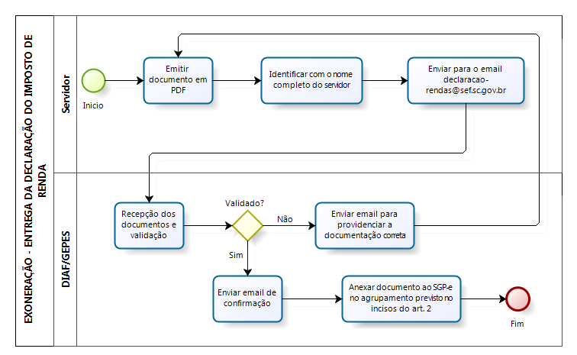

Anexo II

